Список мероприятий Института экономики и финансов
(февраль - июнь 2016 г)

1) Февраль: Второй тур олимпиады для школьников «Турнир будущих управленцев»
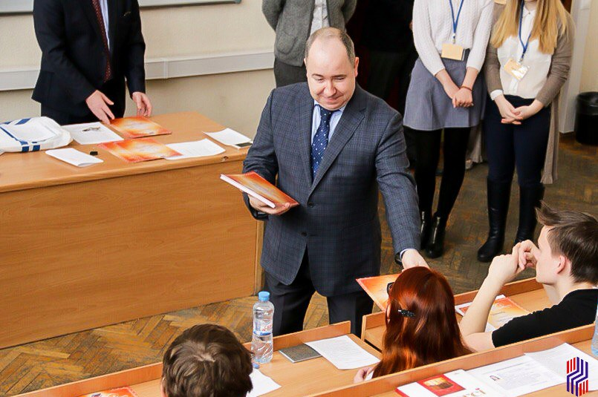
2) Февраль: Старт школы кураторства
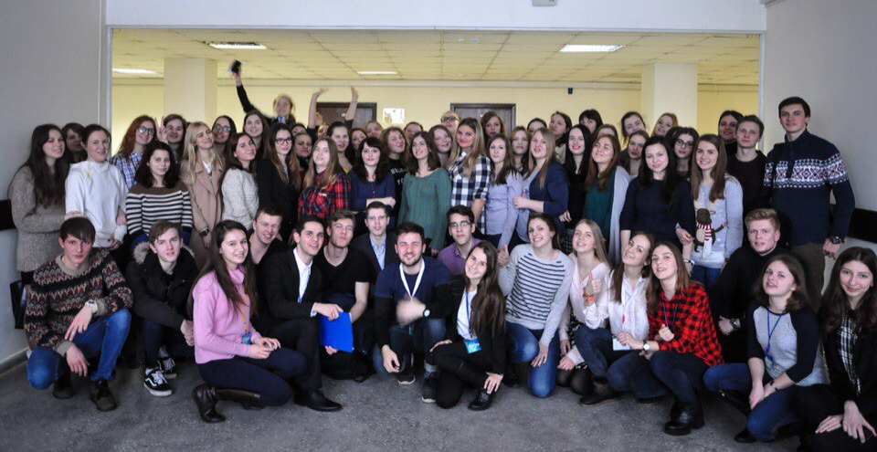
3) Март: Участие студентов Института в конференции проекта «Шанхайская молодежная неделя в МГУ»
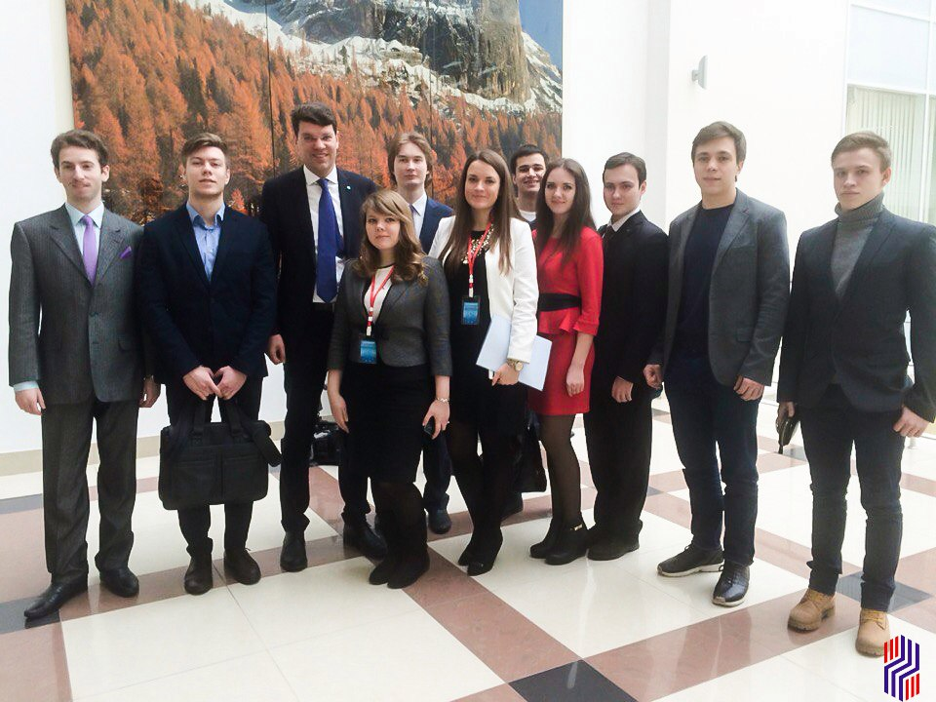

4) Март: Празднование масленицы в Институте экономики и финансов
5) Март: Благотворительный кинопоказ в рамках Дня защиты животных
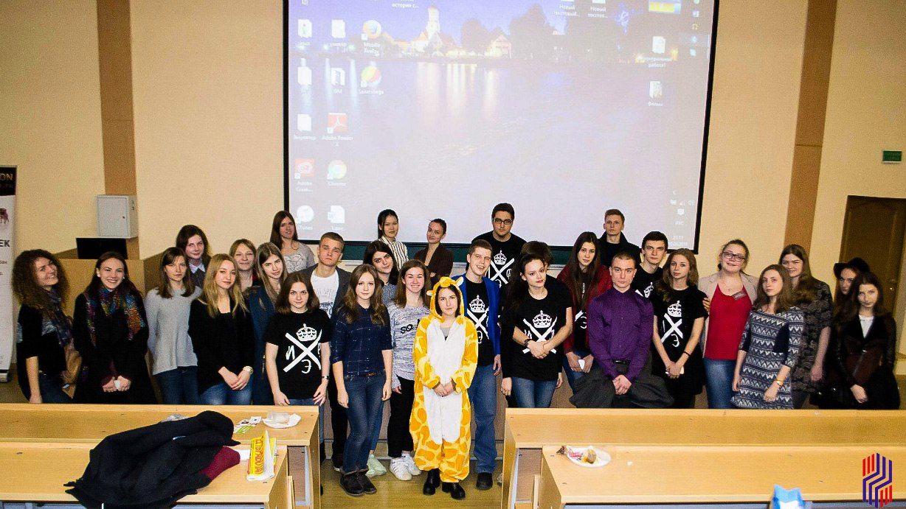
6) Март-май: Участие Института экономики и финансов в Универсиаде ГУУ
7) Март: Участие студентов Института в проекте "Лучшая группа"
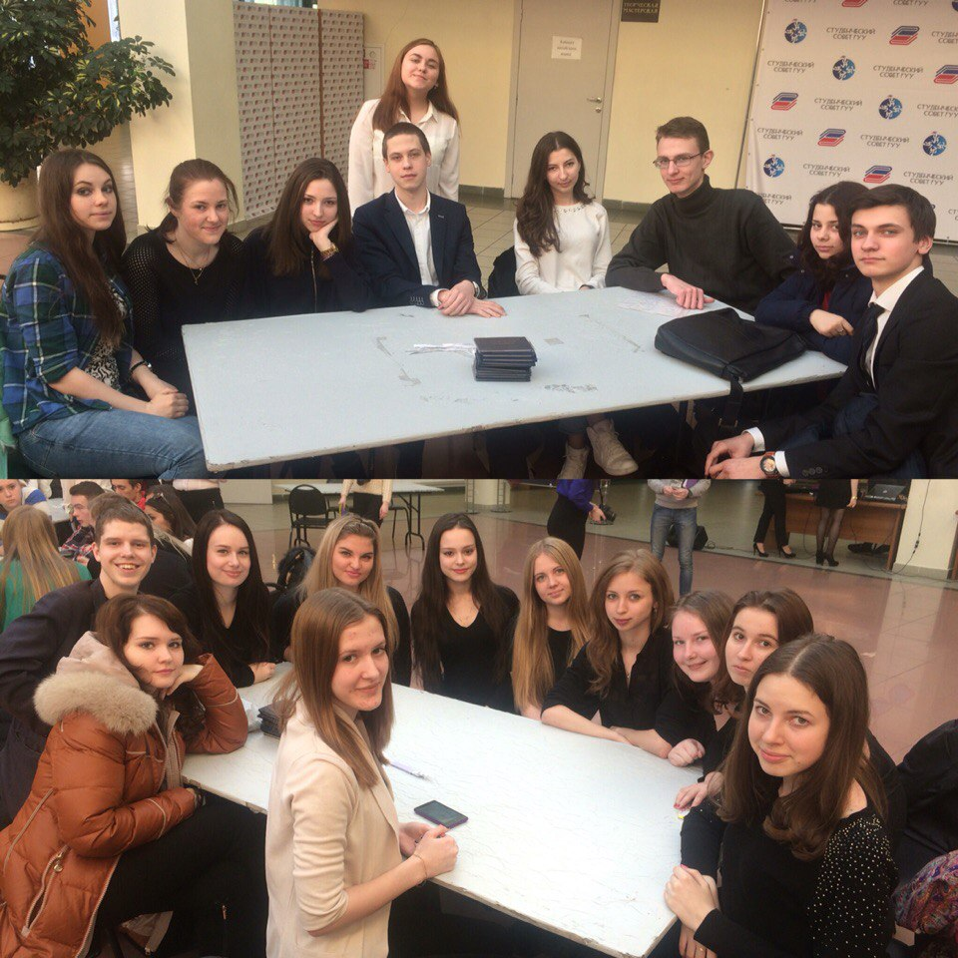
8) Апрель: Участие студентов ИЭФ в конкурсе "Мистер ГУУ-2016"
9) Апрель: Неделя студенческой науки 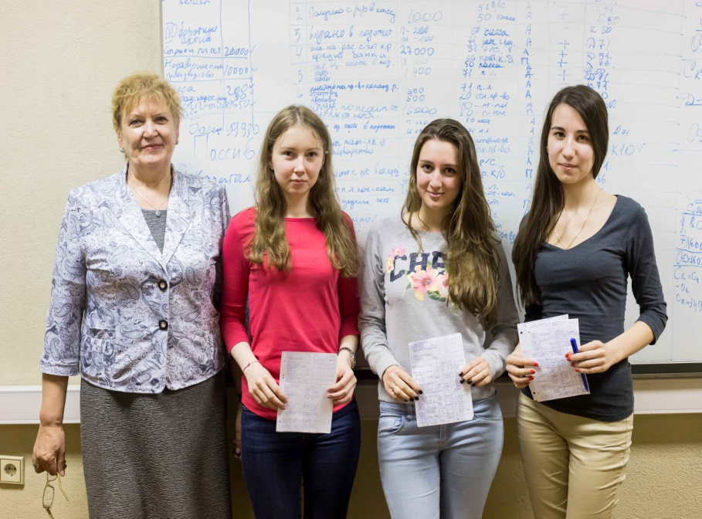
10) Апрель: День открытых дверей
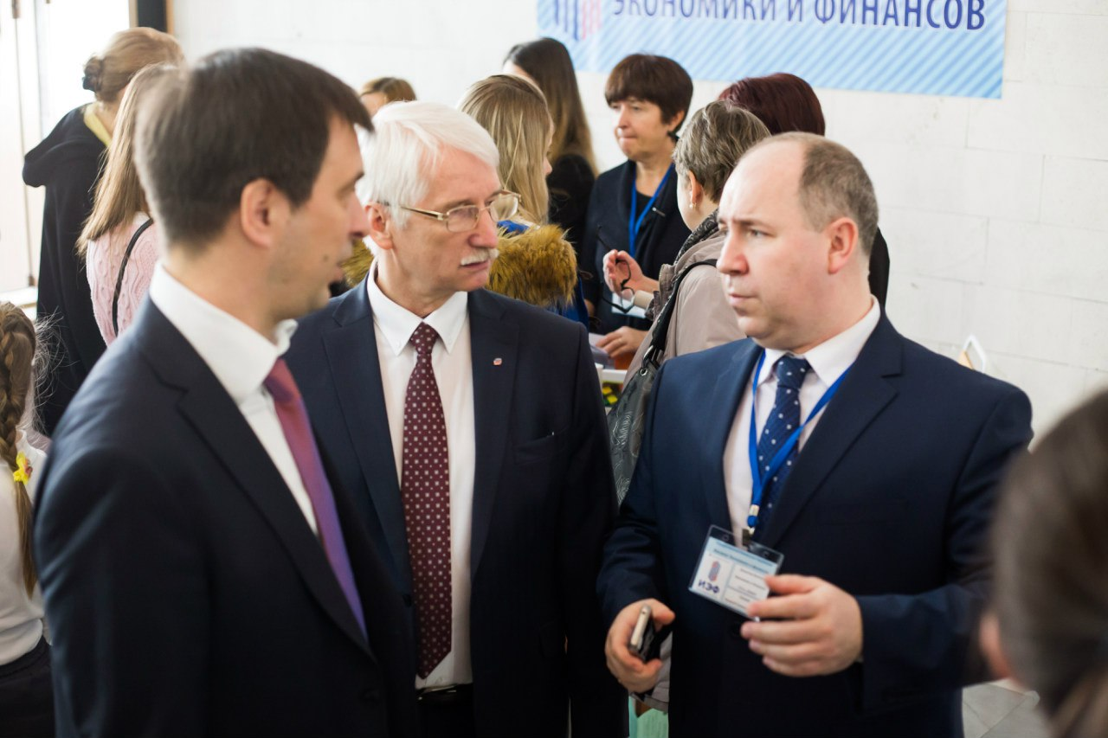
11) Май: Весенний бал
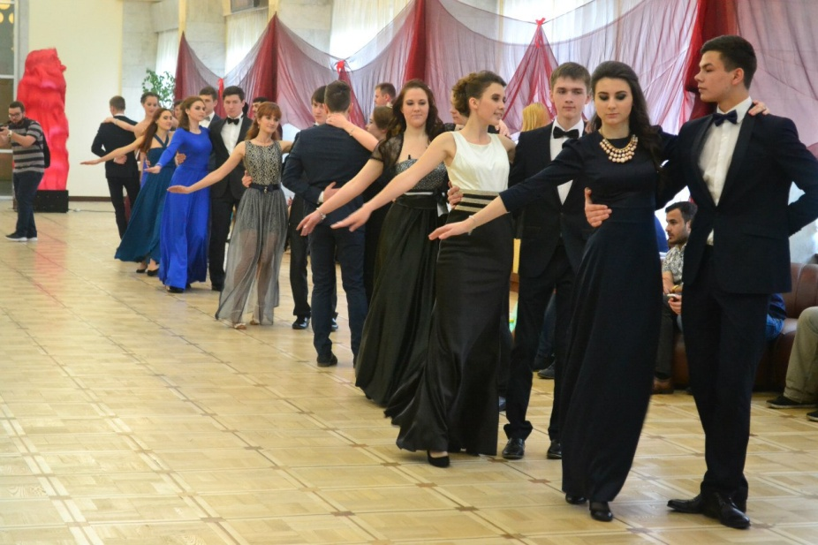
12) Май: Встреча участников Универсиады с Дирекцией Института
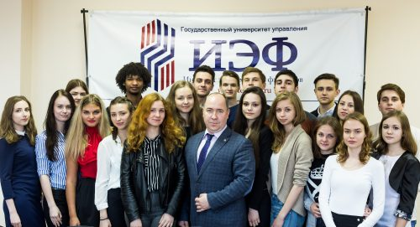

13) Июнь: Выборы Председателя Студенческого совета Института экономики и финансов
